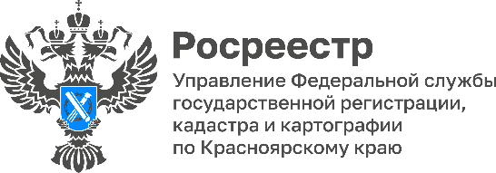

Тенденция на увеличение доли электронных услуг Росреестра по обращениям органов местного самоуправления

В октябре текущего года в Красноярском крае доля электронных услуг Росреестра по заявлениям органов местного самоуправления составила 94%, в сентябре составляла 88%.
Лидерами являются Березовский, Боготольский, Большеулуйский, Идринский, Иланский, Назаровский, Новоселовский, Партизанский, Саянский, Северо-Енисейский, Сухобузимский районы, Тюхтетский и Шарыповский муниципальные округа, города Боготол, Дивногорск, Иланский, Заозерный, Минусинск, Шарыпово, а также ЗАТО г. Железногорск, ЗАТО п. Солнечный и п. Кедровый.

Руководитель Управления Росреестра по Красноярскому краю Татьяна Голдобина: «В октябре зафиксирована наибольшая доля электронных обращений органов местного самоуправления по государственным услугам Росреестра на кадастровый учет и регистрацию прав. Если на начало года доля таких обращений составляла 34%, то в октябре – 94%. Конечно, в первую очередь, этому способствует введенная с января 2023 года обязанность по подаче органами местного самоуправления документов в Росреестр исключительно в электронном виде».
Заместитель Министра экономики и регионального развития Красноярского края Марина Лейман: «Вопросы электронного взаимодействия органов местного самоуправления с Росреестром находятся на особом контроле в Правительстве Красноярского края, осуществляется соответствующий мониторинг органов местного самоуправления».

Материалы подготовлены Управлением Росреестра по Красноярскому краю
Контакты для СМИ:
тел.: (391)2-226-756
е-mail: pressa@r24.rosreestr.ru
«ВКонтакте» http://vk.com/to24.rosreestr
Telegram https://t.me/Rosreestr_krsk24
Одноклассники https://ok.ru/to24.rosreestr

